Le site de vente de la sorcière Giselle

Rapport de projet

**GiselleMagicArts.com**

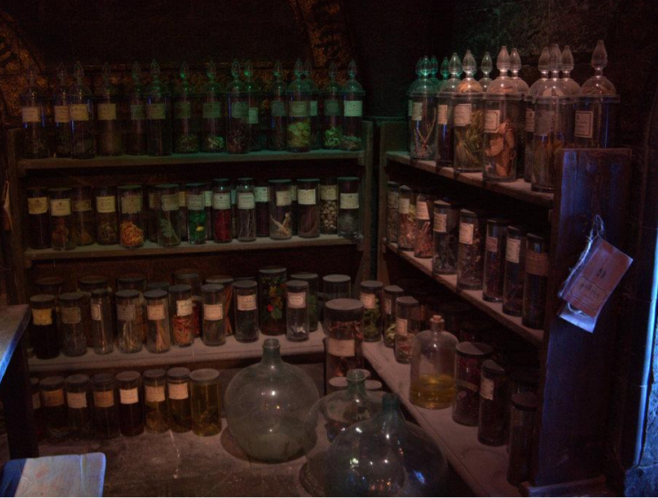

Table des matières

I. Présentation du projet 3

1. Contexte 3

2. Besoins 4

3. L’équipe projet 4

II. Planification du projet 5

1. Découpage du projet : le WBS 5

2. Planning prévisionnel 5

3. Planning effectif 9

III. Mise en place de la solution proposée 10

1. Modélisation : la méthode MERISE 10

a. Modèle conceptuel de données (MCD) 10

b. Modèle logique de données (MLD) 14

c. Choix du SGBDR 15

d. Modèle physique de données (MPD) 15

2. Les requêtes SQL 16

a. Remplissage de la base de données 16

b. Procédures stockées 16

c. Soumission de recettes 16

d. Rechercher et consulter 16

e. Sauvegarder 16

3. Tests 16

ANNEXE 1 : Créer un serveur mysql sur un Raspberry Pi 17

ANNEXE 2 : Script de création de la base de données 18

# Présentation du projet

## Contexte

Giselle, jeune sorcière ayant obtenue récemment son permis de magie souhaite se lancer dans la vente de potions et d’ingrédient. Elle souhaite donc réaliser un site e-commerce de magie : gisellemagicarts.com.

La sorcière a donc besoin d’une interface web ainsi que d’une base de données pour stocker toutes les informations nécessaires au bon fonctionnement de son site. Sur ce dernier sera vendu :

* Des potions
* Des onguents
* Des ingrédients (pour préparer des potions et des onguents)3

Pour expliquer le fonctionnement du site GiselleMagicArts nous avons décidé d’établir un diagramme du flux. Le but est de bien comprendre le fonctionnement du futur site pour développer un modèle contextuel de données adapté.

Tout d’abord listons quelques informations complémentaires concernant le fonctionnement du site :

* Giselle ne se procure pas elle-même les ingrédients mais fait appel à des fournisseurs.
* Les clients commandent puis sont livrés
* De nouveaux inventeurs peuvent proposer des recettes de nouvelles potions. Giselle choisit ensuite si elle souhaite ajouter les propositions de potions au site ou non.

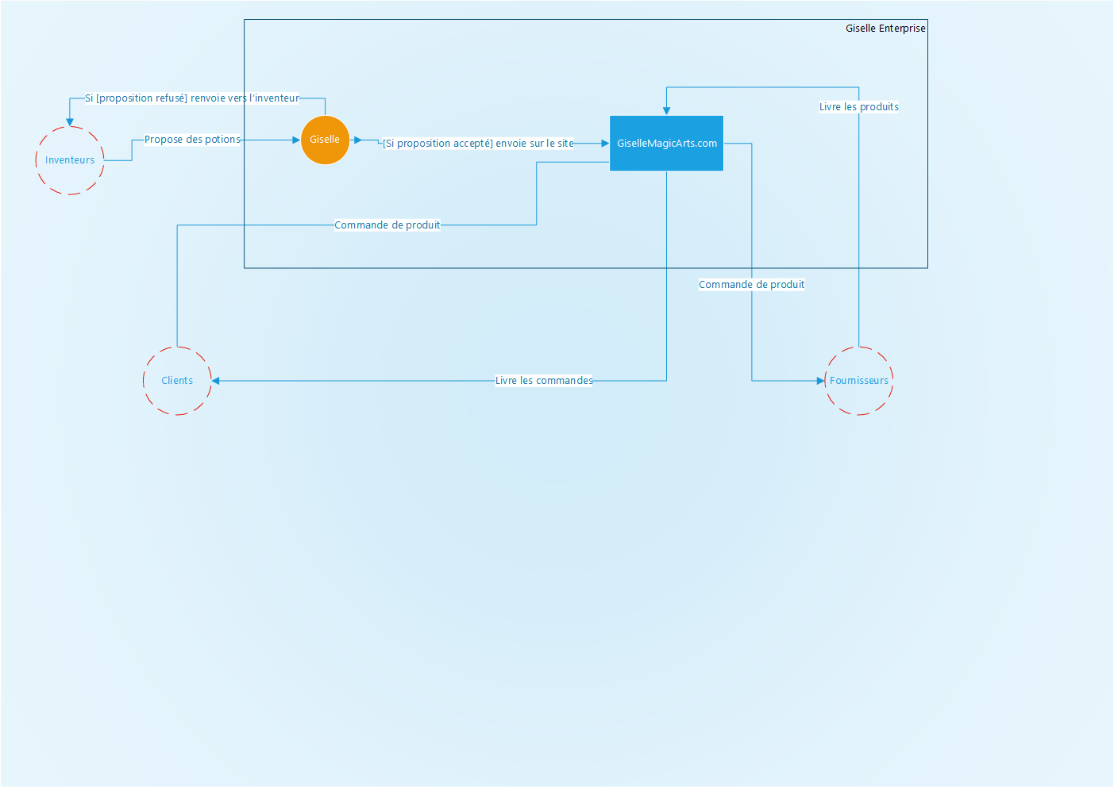Les acteurs externes sont représentés par des cercles à traits pointillés, les acteurs internes par des cercles à traits pleins et les flux par des flèches de l’émetteur vers le récepteur.

## Besoins

Un ami de Giselle, Miguel se charge de réaliser le site web. Ce projet consistera donc en la création d’une base de données et des requêtes nécessaires au bon fonctionnement de ce site.

Giselle souhaite surveiller de manière consciencieuse la fraîcheur de chaque ingrédient. En effet, la fraîcheur d’un ingrédient peut avoir un effet sur la qualité d’une potion. Elle souhaite également que les ingrédients qui ne sont plus frais soient automatiquement supprimés de la base de données. De plus les clients peuvent préciser la fraîcheur souhaitée des ingrédients qu’ils commandent (un même ingrédient peut être présent deux fois dans une commande mais avec des fraîcheurs différentes).

Les clients, lorsqu’ils commandent des potions, doivent choisir dans quel récipient celle-ci sera contenu (fioles, pots…). Le prix variera en fonction du type de récipient.

Il faudra préparer un certain nombre de requêtes en langage SQL pour extraire de la base de données des informations clés pour la sorcière.

Giselle veut mettre en place un système de proposition de recettes. Les clients pourront proposer de nouvelles recettes et Giselle choisira si elle décide de les intégrer ou non dans son catalogue.

Le dernier point important pour la base de données de Giselle est que celle-ci doit être sauvegardée. Ainsi, elle pourra être facilement restaurer en cas d’éventuel problèmes ou de migration.

## L’équipe projet

L’équipe chargée de réaliser le projet de Giselle est composée de quatre membres :

* Florian FRITSH
* Aurélien KLEIN
* Pierre GEERAERT
* Alexandre LECOMTE (chef de projet)

Dans la suite de ce rapport, « nous » désignera l’équipe du projet présentée ci-dessus.

Nous disposons de 7 jours ouvrés pour une équipe de quatre personnes soit 28 jours homme pour réaliser une base de données fonctionnelle et répondant aux besoins du futur site web de la sorcière Giselle.

# Planification du projet

## Découpage du projet : le WBS

Afin de se répartir correctement les tâches et avoir une vision globale du travail pour réaliser le projet nous avons décidé de définir un Work Breakdown Structure (WBS).

Le WBS est définit par un « découpage hiérarchique en livrables spécifiques des travaux à exécuter ». On trouve plusieurs niveaux dans un WBS, chaque niveau détaille un peu plus les tâches à réaliser jusqu’à arriver au niveau final. L’idée est d’obtenir un diagramme facilement compréhensible reprenant tout ce que l’équipe du projet doit réaliser.

Le dernier niveau doit correspondre à une tâche que l’on peut attribuer à une ou plusieurs personnes de l’équipe.

Après avoir clarifié le contexte et défini le périmètre du projet dans la partie précédente, nous avons donc découpé le travail de la manière représenté par la figure 1 de la page suivante.

## Planning prévisionnel

A partir de ce WBS nous avons établi une répartition des tâches (figure 2) ainsi qu’une estimation de la durée de celles-ci.

A partir du tableau de répartition des tâches nous avons construit un diagramme de Gantt correspondant (figure 3).

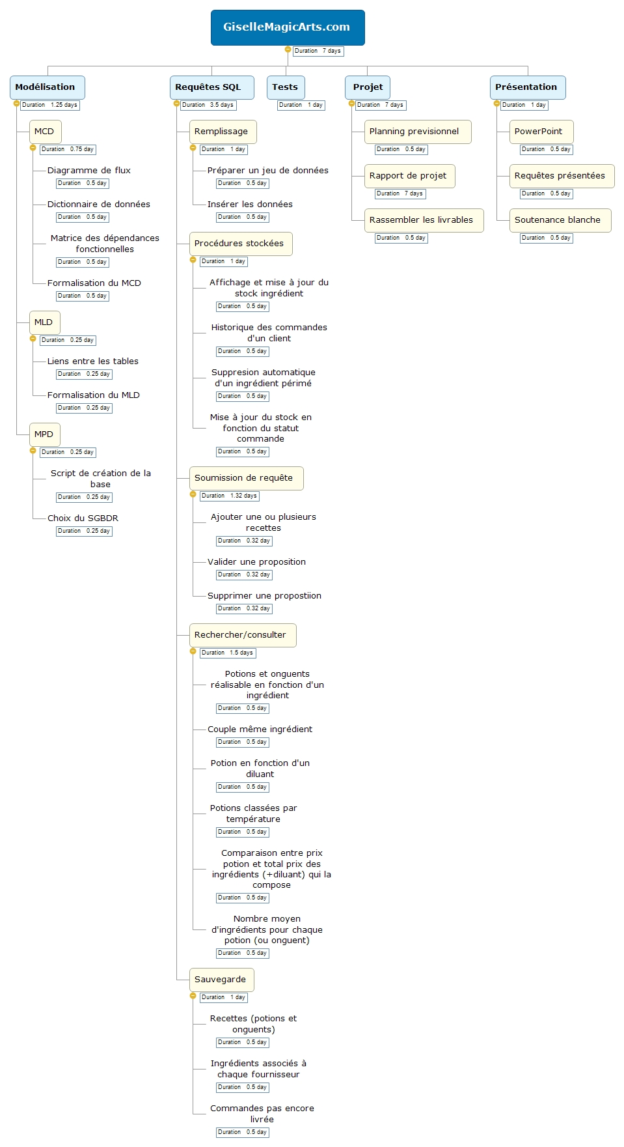

Figure - WBS du projet

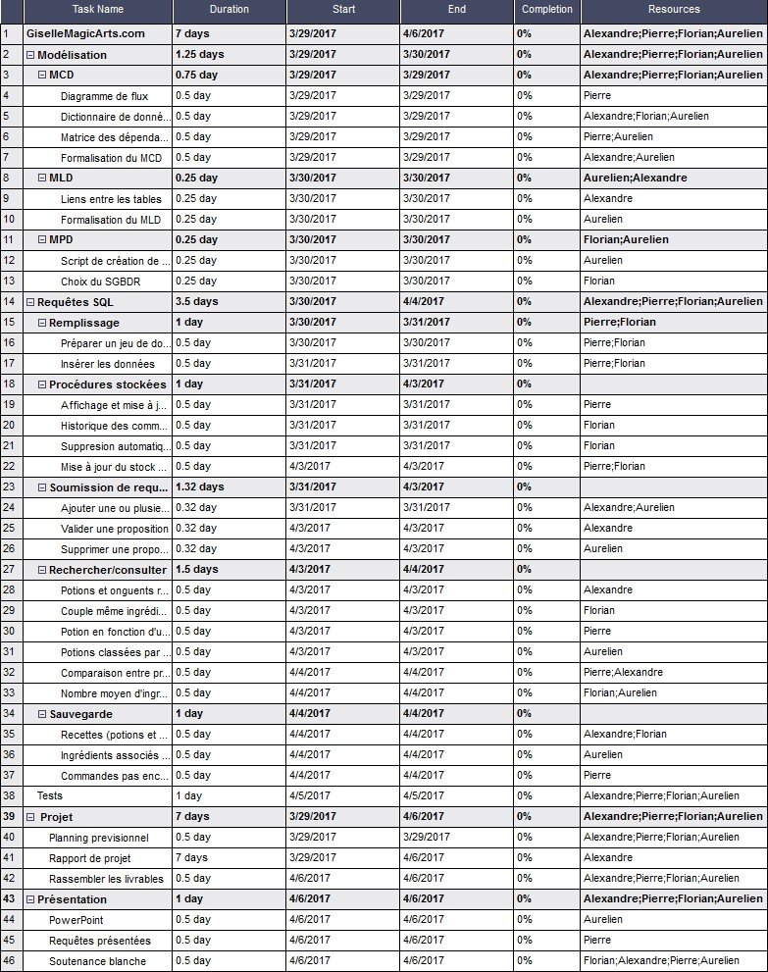

Figure - Répartition des tâches

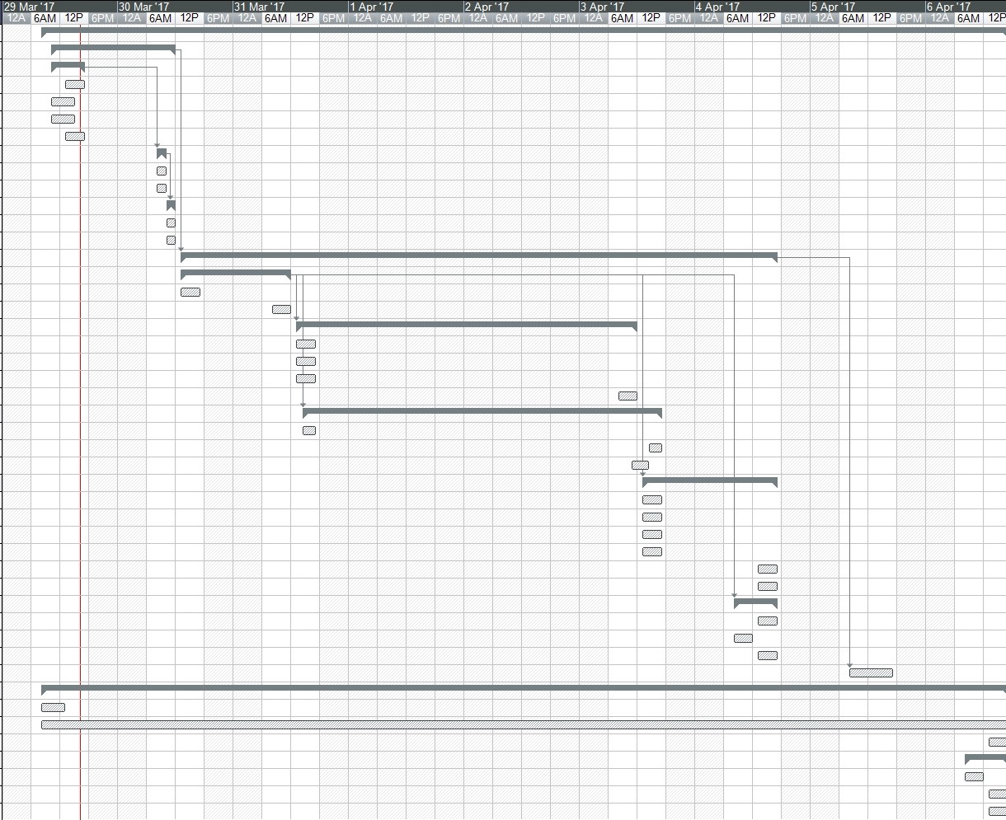

Figure - Diagramme de Gantt

## Planning effectif

# Mise en place de la solution proposée

## Modélisation : la méthode MERISE

Merise a principalement été utilisée en France dans les administrations publiques ou privés et par certaines entreprises de services du numérique. La méthode Merise est une méthode d'analyse, de conception et de réalisation de systèmes d'informations.

La méthode Merise se caractérise par ces différents axes :

* Identifier les acteurs du projet
* Réaliser le schéma directeur (objectifs/stratégie de l’entreprise, cadre du projet)
* Faire l’étude préalable (description des besoins et des attentes des utilisateurs, ébauche des divers modèles)
* Faire l’étude détaillée
* Réalisation de l’étude technique (moyens techniques nécessaires)
* Mise en production
* Gestion de la maintenance (informations sur les acteurs, les documentations et les formations)

La méthode MERISE se déroule en trois grandes étapes :

* Le modèle conceptuel de données (MCD) : Quelles relations lient les données entre elles ?
* Le modèle logique de données (MLD) : Quelles sont les liens qui découlent de ces relations ?
* Le modèle physique de données (MPD) : C’est l’implémentation en langage SQL (Structured Query Language) de la base de données pour un système de gestion choisit.

Nous avons décidé de choisir la méthode Merise pour sa fiabilité, sa rapidité et son efficacité. De plus, c’est sur cette méthode que les membres de l’équipe ont été formés.

Pour formaliser les différentes étapes de la méthode Merise nous avons choisi le logiciel JMERISE, distribué gratuitement au téléchargement. Ce logiciel permet de formaliser un MCD puis de le traduire automatiquement en MLD puis en script SQL (MPD). La conversion des différents modèles est rapide et efficace. En outre, JMERISE gère la version 2 de Merise 2 ; nous permettant notamment d’implémenter la notion d’héritage dans notre MCD.

### Modèle conceptuel de données (MCD)

Pour pouvoir construire le modèle conceptuel de données[1] on procède en deux étapes :

* La création d’un dictionnaire de données (DD)
* La création d’une matrice des dépendances fonctionnelles (Matrice des DF)

Le dictionnaire de données ou recueil d'informations consiste à collecter les données. Nous avons donc répertorié l’ensemble des données que nous jugions nécessaire en analysant le sujet du projet.

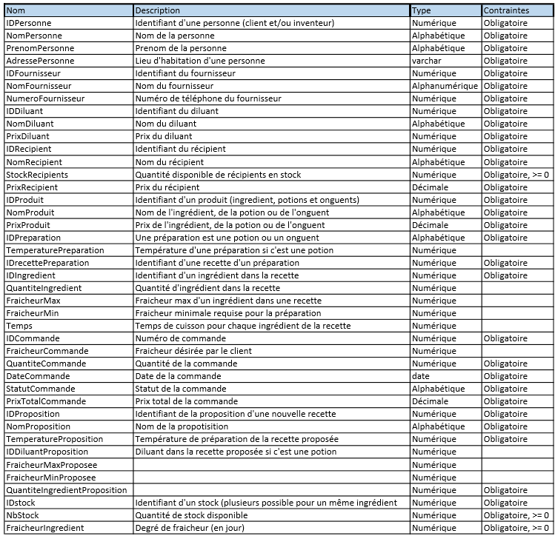Nous aboutissons au dictionnaire de données suivant :

Figure - Dictionnaire de données (DD)

La deuxième phase de conception du MCD est l’analyse des dépendances. Les dépendances sont les liens qui lient les différentes données. Le document résultant de cette étape est un diagramme ou une matrice des dépendances.

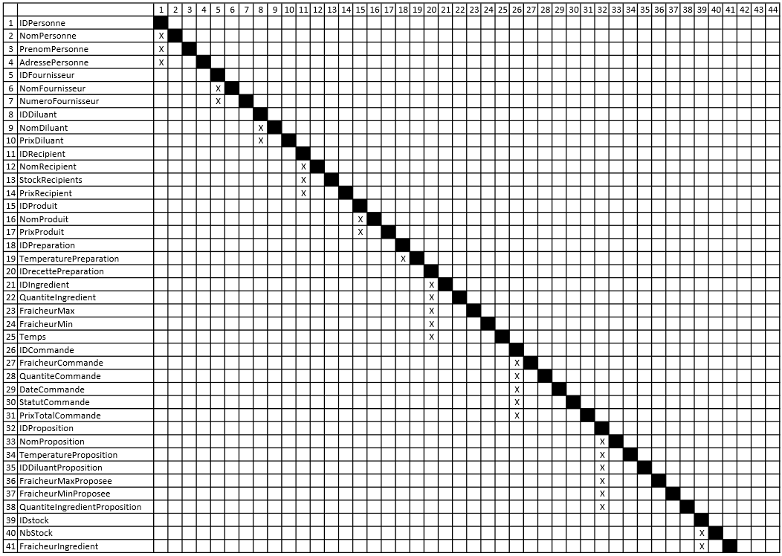A partir du dictionnaire précédant on construit la matrice des dépendances fonctionnelles suivantes :

Figure - Matrice des dépendances fonctionnelles

A l’aide de ces deux documents (DD et matrice des DF) on établit le modèle conceptuel de données sur le logiciel JMERISE.

On obtient le MCD suivant :

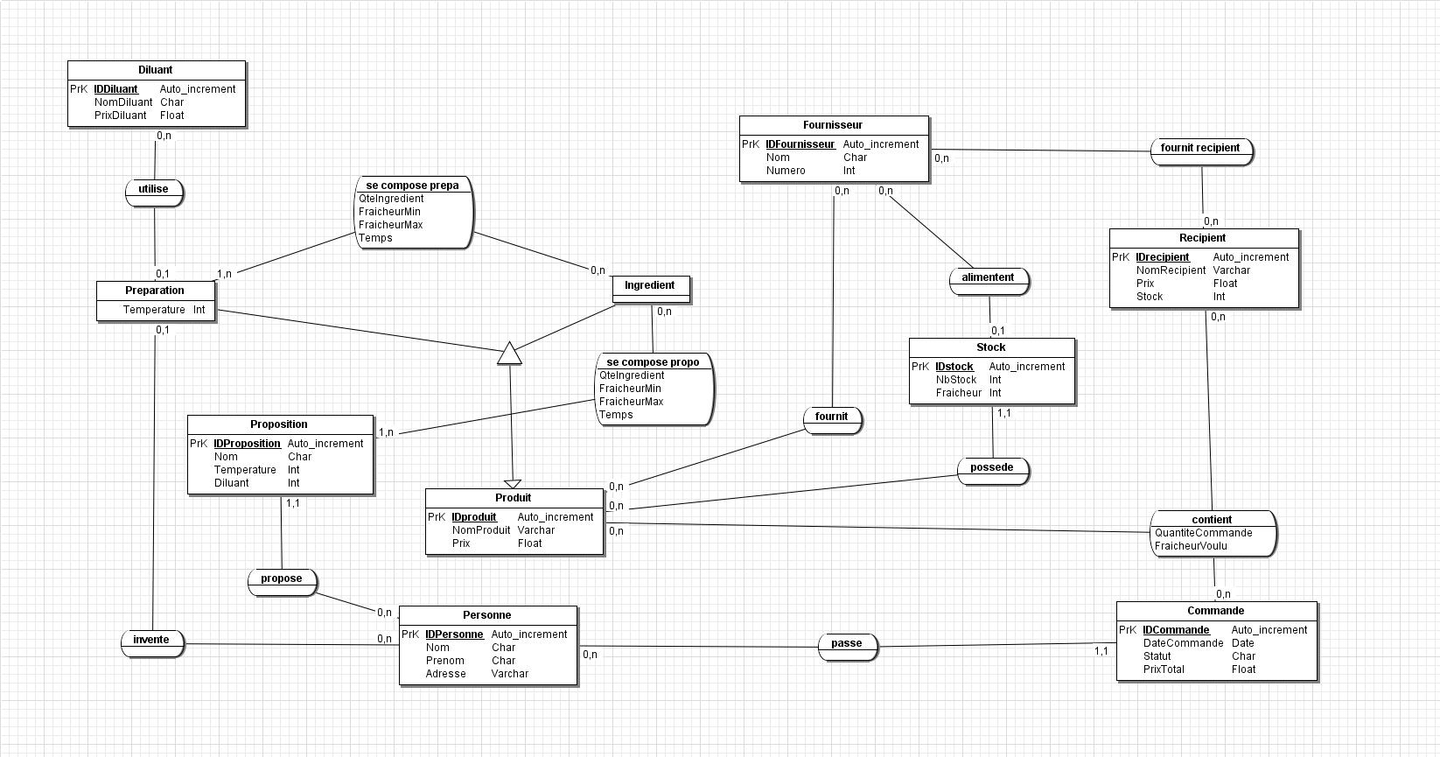La figure 6 présente le modèle conceptuel de données de la future base de données du site GiselleMagicArts.com.

Figure - Modèle Conceptuel de données

Tout d’abord, l’entité produit rassemble tous ce que la sorcière Giselle vend sur son site ; c’est-à-dire potions, onguents et des ingrédients seuls. Chacun de ces produits sont identifiés de manière unique par un numéro (un peu comme une référence). Cette entité produit est l’entité mère d’une relation d’héritage dans laquelle les deux entités files sont :

* Ingrédient : entité contenant les références des produits qui sont des ingrédients
* Préparation : entité contenant les références des produits qui sont des préparations (onguents et potions)

Ainsi, l’entité préparation contient aussi bien les onguents que les potions. Pour identifier les onguents des potions et vice versa il suffira de distinguer les préparations qui utilisent un diluant (potions) et celles qui n’en utilisent pas (onguents).

Une préparation utilise un ou aucun diluant (cas des onguents).

L’entité personne rassemble les clients mais aussi les inventeurs. En effet, un inventeur peut aussi être un client et inversement. C’est pour cette raison que la cardinalité du côté de l’entité personne de l’association invente est 0,n. Une personne peut inventer plusieurs ou aucune préparation. L’autre cardinalité de cette association montre que pour une préparation on ne connaît pas toujours l’inventeur.

Une personne passe des commandes qui contiennent des produits ainsi que des récipients. En effet, pour chaque produit commandé il faudra indiqué un récipient pour le transport et sa conservation.

Les personnes peuvent également proposer des idées de préparation qui sont composés de produits (Ingrédients, potions et onguents). De ce fait, il sera possible de créer une potion dans laquelle un des ingrédients est une autre potion ou un onguent.

L’entité fournisseur rassemble l’ensemble des fournisseurs qui Giselle sollicitera. Ainsi, les fournisseurs fournissent des produits ; c’est-à-dire des ingrédients mais aussi des potions et des onguents. De cette manière, si Giselle souhaite par la suite acheter des potions ou des onguents directement aux fournisseurs il ne sera pas nécessaire de modifier le MCD. Les fournisseurs peuvent également fournir des récipients. Tout en sachant qu’un même type de récipient ou un même ingrédient peut être fournit par plusieurs fournisseurs différents. Ils alimentent donc un stock de produit.

Un identifiant de stock représente un ingrédient avec une fraîcheur précise. Par conséquent, un même ingrédient peut se retrouver plusieurs fois dans le stock mais avec des fraicheurs différentes.

### Modèle logique de données (MLD)

Maintenant nous devons transformer le MCD en modèle logique de données (MLD). La quatrième étape de l’analyse des données est donc la traduction du MCD en MLD. Cette traduction s’effectue en suivant des règles précises.

Le MLD est toujours indépendant du SGBD utilisé. Il est composé uniquement de relations. Une relation est composée d’attributs et possède systématiquement une et une seule clé primaire qui permet d’identifier sans ambiguïté chaque occurrence de cette relation.

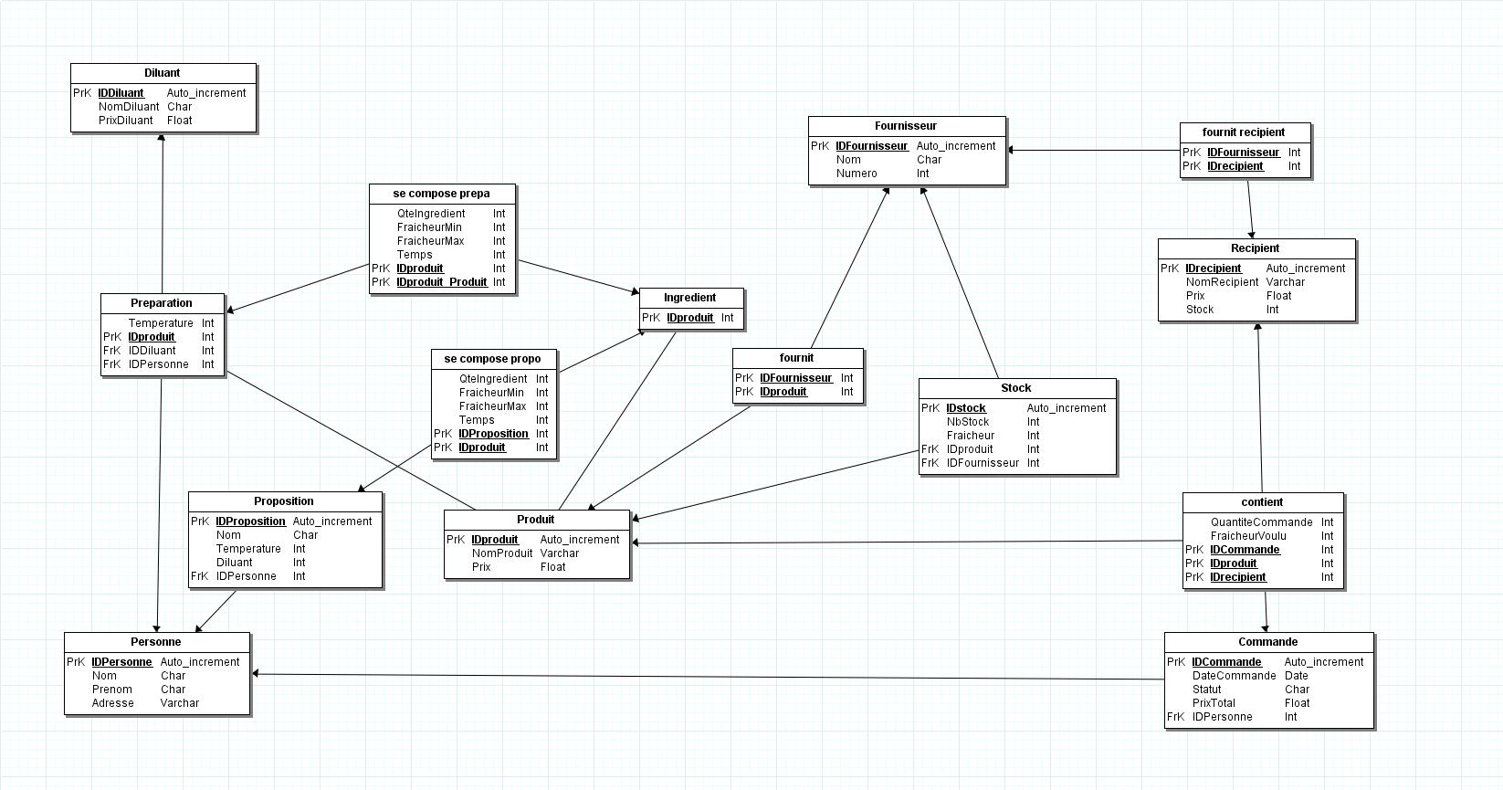

Figure - Modèle logique de données

### Choix du SGBDR

Nous avons choisi le Système de Gestion de Base de Données Relationnel (SGBDR) : MySQL. Comme la majeure partie des SGBDR, il utilise le langage SQL.

Dans un premier temps, nous avons été formés à l’école sur MySQL. Cela nous a permis d’avoir plus d’aisance dans la création de la base de données sur ce SGBDR.

Figure - Logo de MySQL

De plus MySQL est gratuit et disponible sur plusieurs systèmes d’exploitation. Il est multi-utilisateur, cela nous permet donc de travailler tous ensemble sur la même base de données. Pour cela nous avons donc hébergé notre serveur MySQL sur un Raspberry Pi 3[2].

MySQL dispose également de fonctionnalité de sécurité. Ce SGBDR contient un système de privilèges qui nous permet de gérer les différents accès sur ce serveur et il dispose d’un système de sauvegardes.

### Modèle physique de données (MPD)

Le modèle physique de données est l’implémentation du MLD par un logiciel. On va devoir traduire le MLD pour obtenir un MPD. On va notamment préciser le type et la taille (octets, bits) des données pour savoir comment les stocker.

La traduction d’un MLD relationnel en MPD passe par la création d’une base de données hébergée par un SGBDR (ici MySQL).

Le MPD est donc le script de création de l’ensemble des tables et des relations entre elles en langage SQL.

Vous trouverez le fichier script_creation_bdd dans l’annexe 2 ainsi que sur le dépôt GitHub du projet.

## Les requêtes SQL

Maintenant que la structure de la base de données est valide et implémentée, nous devons insérer des données et réaliser un certain nombre de traitements que nous aborderons dans cette partie.

### Remplissage de la base de données

Afin d’insérer un jeu de données cohérent et significatif nous avons décidé de procéder de cette manière :

* 1ère étape : Créer un classeur Excel dans lequel chaque feuille représente une table de la base de données. On ajoute des données dans ces tableaux.
* 2ème étape : Enregistrement de chaque feuille dans un fichier texte au format CSV[3].
* 3ème étape : Insertion du contenu des fichiers CSV à l’aide d’un script SQL.

Vous trouverez le fichier Excel du jeu de données, les fichiers CSV et le script de remplissage sur le dépôt GitHub du projet.

Nous avons choisi d’utiliser les fichiers CSV pour l’importation des données car cette méthode nous apparaissait comme la plus simple, la plus efficace et surtout la plus rapide. De plus, cette méthode présente l’avantage de pouvoir afficher les données contenues dans les différents fichiers sous la forme d’un tableau structuré. Il est possible de modifier ces fichiers à l’aide d’un logiciel tableur.

### Procédures stockées

### Soumission de recettes

### Rechercher et consulter

### Sauvegarder

## Tests

## Retour sur expérience

### Synthèse des problèmes rencontrés

### Bilan de l’équipe

### Bilans individuels

# ANNEXE 1 : Créer un serveur MySQL sur un Raspberry Pi

Nous voulions que l’ensemble des membres de l’équipe du projet puisse se connecter et travailler sur la base de données de manière simultanée. Nous avons donc décidé d’installer un serveur MySQL (version 5.7) sur un Raspberry pi 3. Ce dernier est connecté au domicile d’un membre de l’équipe et accessible depuis l’extérieur.

A l’aide de l’adresse IP publique du routeur domestique et à la création de comptes utilisateurs sur la base de données MySQL, les membres de l’équipe peuvent travailler sur la base de données en même temps.

Détaillons les étapes de déploiement de ce serveur sur un Raspberry pi 3.

Tout d’abord nous conseillons de mettre à jour l’ensemble du système d’exploitation de l’ordinateur.

Capture d’écranEnsuite on utilise la commande suivante pour récupérer le paquet d’installation du serveur MySQL version 5.7 (dernière version stable actuellement) :

Capture d’écranAprès quelques minutes, le serveur MySQL est en place, pour le démarrer on utilise la commande :

Capture d’écranOn peut maintenant se connecter en local au serveur MySQL en utilisant la commande :

Capture d’écranUne fois connecté, on crée un compte utilisateur pour chaque membre de l’équipe du projet à l’aide de la clause GRANT.

Ici on attribue tous les privilèges à l’utilisateur florian qui peut se connecter depuis n’importe quelle adresse IP avec le mot de passe password.

Ensuite sur le routeur, on créer une règle de redirection du port 3306 (port MySQL par défaut) arrivant de l’extérieur vers l’adresse IP local du Raspberry comme le montre la capture d’écran suivante.



Grâce à cette règle de redirection peut maintenant se connecter à distance au serveur MySQL et donc à la base de données du projet. Pour l’administrer on pourra utiliser un terminal ou alors phpmyadmin.

L’installation de phpmyadmin requiert la mise en place d’un serveur Apache et la redirection du port 80.

# ANNEXE 2 : Script de création de la base de données

#------------------------------------------------------------

# Script MySQL.

#------------------------------------------------------------

#------------------------------------------------------------

# Table: Personne

#------------------------------------------------------------

**CREATE TABLE** Personne(

IDPersonne int (11) Auto_increment NOT NULL ,

Nom Char (25) NOT NULL ,

Prenom Char (25) NOT NULL ,

Adresse Varchar (25) NOT NULL ,

**PRIMARY KEY** (IDPersonne )

)**ENGINE**=InnoDB;

#------------------------------------------------------------

# Table: Ingredient

#------------------------------------------------------------

**CREATE TABLE** Ingredient(

IDproduit Int NOT NULL ,

**PRIMARY KEY** (IDproduit )

)**ENGINE**=InnoDB;

#------------------------------------------------------------

# Table: Diluant

#------------------------------------------------------------

**CREATE TABLE** Diluant(

IDDiluant int (11) Auto_increment NOT NULL ,

NomDiluant Char (25) NOT NULL ,

PrixDiluant Float NOT NULL ,

**PRIMARY KEY** (IDDiluant )

)**ENGINE**=InnoDB;

#------------------------------------------------------------

# Table: Recipient

#------------------------------------------------------------

**CREATE TABLE** Recipient(

IDrecipient int (11) Auto_increment NOT NULL ,

NomRecipient Varchar (255) ,

Prix Float NOT NULL ,

Stock Int ,

**PRIMARY KEY** (IDrecipient )

)**ENGINE**=InnoDB;

#------------------------------------------------------------

# Table: Commande

#------------------------------------------------------------

**CREATE TABLE** Commande(

IDCommande int (11) Auto_increment NOT NULL ,

DateCommande Date NOT NULL ,

Statut Char (25) ,

PrixTotal Float NOT NULL ,

IDPersonne Int ,

**PRIMARY KEY** (IDCommande )

)**ENGINE**=InnoDB;

#------------------------------------------------------------

# Table: Fournisseur

#------------------------------------------------------------

**CREATE TABLE** Fournisseur(

IDFournisseur int (11) Auto_increment NOT NULL ,

Nom Char (25) NOT NULL ,

Numero Int NOT NULL ,

**PRIMARY KEY** (IDFournisseur )

)**ENGINE**=InnoDB;

#------------------------------------------------------------

# Table: Proposition

#------------------------------------------------------------

**CREATE TABLE** Proposition(

IDProposition int (11) Auto_increment NOT NULL ,

Nom Char (25) NOT NULL ,

Temperature Int ,

Validation Bool ,

Diluant Varchar (25) ,

IDPersonne Int ,

**PRIMARY KEY** (IDProposition )

)**ENGINE**=InnoDB;

#------------------------------------------------------------

# Table: Stock

#------------------------------------------------------------

**CREATE TABLE** Stock(

IDstock int (11) Auto_increment NOT NULL ,

NbStock Int NOT NULL ,

Fraicheur Int ,

IDproduit Int ,

IDFournisseur Int ,

**PRIMARY KEY** (IDstock )

)**ENGINE**=InnoDB;

#------------------------------------------------------------

# Table: Produit

#------------------------------------------------------------

**CREATE TABLE** Produit(

IDproduit int (11) Auto_increment NOT NULL ,

NomProduit Varchar (255) ,

Prix Float ,

**PRIMARY KEY** (IDproduit )

)**ENGINE**=InnoDB;

#------------------------------------------------------------

# Table: Preparation

#------------------------------------------------------------

**CREATE TABLE** Preparation(

Temperature Int ,

IDproduit Int NOT NULL ,

IDDiluant Int NOT NULL ,

IDPersonne Int ,

**PRIMARY KEY** (IDproduit )

)**ENGINE**=InnoDB;

#------------------------------------------------------------

# Table: contient

#------------------------------------------------------------

**CREATE TABLE** contient(

QuantiteCommande Int ,

FraicheurVoulu Int ,

IDCommande Int NOT NULL ,

IDproduit Int NOT NULL ,

IDrecipient Int NOT NULL ,

**PRIMARY KEY** (IDCommande ,IDproduit ,IDrecipient )

)**ENGINE**=InnoDB;

#------------------------------------------------------------

# Table: fournit ingre

#------------------------------------------------------------

**CREATE TABLE** fournit_ingre(

IDFournisseur Int NOT NULL ,

IDproduit Int NOT NULL ,

**PRIMARY KEY** (IDFournisseur ,IDproduit )

)**ENGINE**=InnoDB;

#------------------------------------------------------------

# Table: se compose prepa

#------------------------------------------------------------

**CREATE TABLE** se_compose_prepa(

QteIngredient Int ,

FraicheurMin Int ,

FraicheurMax Int ,

Temps Int ,

IDproduit Int NOT NULL ,

IDproduitFinal Int NOT NULL ,

**PRIMARY KEY** (IDproduit ,IDproduitFinal )

)**ENGINE**=InnoDB;

#------------------------------------------------------------

# Table: se compose propo

#------------------------------------------------------------

**CREATE TABLE** se_compose_propo(

QteIngredient Int ,

FraicheurMin Int ,

FraicheurMax Int ,

Temps Int ,

IDProposition Int NOT NULL ,

IDproduit Int NOT NULL ,

**PRIMARY KEY** (IDProposition ,IDproduit )

)**ENGINE**=InnoDB;

#------------------------------------------------------------

# Table: fournit recipient

#------------------------------------------------------------

**CREATE TABLE** fournit_recipient(

IDFournisseur Int NOT NULL ,

IDrecipient Int NOT NULL ,

**PRIMARY KEY** (IDFournisseur ,IDrecipient )

)**ENGINE**=InnoDB;

**ALTER TABLE** Ingredient **ADD CONSTRAINT** FK_Ingredient_IDproduit FOREIGN KEY (IDproduit) REFERENCES Produit(IDproduit);

**ALTER TABLE** Commande **ADD CONSTRAINT** FK_Commande_IDPersonne FOREIGN KEY (IDPersonne) REFERENCES Personne(IDPersonne);

**ALTER TABLE** Proposition **ADD CONSTRAINT** FK_Proposition_IDPersonne FOREIGN KEY (IDPersonne) REFERENCES Personne(IDPersonne);

**ALTER TABLE** Stock **ADD CONSTRAINT** FK_Stock_IDproduit FOREIGN KEY (IDproduit) REFERENCES Produit(IDproduit);

**ALTER TABLE** Stock **ADD CONSTRAINT** FK_Stock_IDFournisseur FOREIGN KEY (IDFournisseur) REFERENCES Fournisseur(IDFournisseur);

**ALTER TABLE** Preparation **ADD CONSTRAINT** FK_Preparation_IDproduit FOREIGN KEY (IDproduit) REFERENCES Produit(IDproduit);

**ALTER TABLE** Preparation **ADD CONSTRAINT** FK_Preparation_IDDiluant FOREIGN KEY (IDDiluant) REFERENCES Diluant(IDDiluant);

**ALTER TABLE** Preparation **ADD CONSTRAINT** FK_Preparation_IDPersonne FOREIGN KEY (IDPersonne) REFERENCES Personne(IDPersonne);

**ALTER TABLE** contient **ADD CONSTRAINT** FK_contient_IDCommande FOREIGN KEY (IDCommande) REFERENCES Commande(IDCommande);

**ALTER TABLE** contient **ADD CONSTRAINT** FK_contient_IDproduit FOREIGN KEY (IDproduit) REFERENCES Produit(IDproduit);

**ALTER TABLE** contient **ADD CONSTRAINT** FK_contient_IDrecipient FOREIGN KEY (IDrecipient) REFERENCES Recipient(IDrecipient);

**ALTER TABLE** fournit_ingre **ADD CONSTRAINT** FK_fournit_ingre_IDFournisseur FOREIGN KEY (IDFournisseur) REFERENCES Fournisseur(IDFournisseur);

**ALTER TABLE** fournit_ingre **ADD CONSTRAINT** FK_fournit_ingre_IDproduit FOREIGN KEY (IDproduit) REFERENCES Produit(IDproduit);

**ALTER TABLE** se_compose_prepa **ADD CONSTRAINT** FK_se_compose_prepa_IDproduit FOREIGN KEY (IDproduit) REFERENCES Produit(IDproduit);

**ALTER TABLE** se_compose_prepa **ADD CONSTRAINT** FK_se_compose_prepa_IDproduitFinal FOREIGN KEY (IDproduitFinal) REFERENCES Produit(IDproduit);

**ALTER TABLE** se_compose_propo **ADD CONSTRAINT** FK_se_compose_propo_IDProposition FOREIGN KEY (IDProposition) REFERENCES Proposition(IDProposition);

**ALTER TABLE** se_compose_propo **ADD CONSTRAINT** FK_se_compose_propo_IDproduit FOREIGN KEY (IDproduit) REFERENCES Produit(IDproduit);

**ALTER TABLE** fournit_recipient **ADD CONSTRAINT** FK_fournit_recipient_IDFournisseur FOREIGN KEY (IDFournisseur) REFERENCES Fournisseur(IDFournisseur);

**ALTER TABLE** fournit_recipient **ADD CONSTRAINT** FK_fournit_recipient_IDrecipient FOREIGN KEY (IDrecipient) REFERENCES Recipient(IDrecipient);

# ANNEXE 3 : Manuel d’utilisation de la base de données

Afin que la sorcière Giselle puisse utiliser la base de données directement, nous avons recensé dans cette annexe l’ensemble des commandes qu’elle pourrait avoir besoin quotidiennement.

# ANNEXE 4 : Ressources

Outils de gestion de projet utilisé (WBS, Gantt, Plannings, listes des tâches à réaliser…) :

* <https://www.matchware.com/fr/logiciel-de-mind-mapping>
* <https://trello.com/>

Ressources pour la gestion de projet :

* <http://www.workbreakdownstructure.fr/>
* <http://www.blog-gestion-de-projet.com/conseils-pour-reussir-votre-planification-de-projet/>

La méthode MERISE :

* <http://perso.modulonet.fr/~placurie/Cgo1.htm> (chapitres 5 à 8)

Logiciel de formalisation du MCD, MLD et MPD de la méthode Merise :

* <http://www.jfreesoft.com/JMerise/>

Documentation officielle de MySQL :

* <https://dev.mysql.com/doc/refman/5.7/en/>

Requêtes SQL :

* SQL, *Ronald R. Plew & Ryan K. Stephens, édition CampusPress, traduction de l’ouvrage Teach Yourself SQL in 24 Hours – Second Edition.*
* <https://sql.sh/>

1. Tous les documents concernant la modélisation de la base de données sont disponibles dans le dossier modélisation sur le GitHub du projet.
2. Pour plus d’informations sur la création du serveur MySQL sur un Raspberry Pi 3 se reporter à l’annexe 1
3. Comma-separated values permet de représenter les données d’un tableau sous formes de valeurs séparées par des virgules.